**Областной конкурс профессионального мастерства мастеров производственного обучения (руководителей практики из числа педагогических работников) в 2024 году**

Участники конкурса от ГБПОУ «Троицкий технологический техникум»

ГБПОУ «Челябинский государственный колледж индустрии питания и торговли»

УГС 43.00.00 Сервис и туризм

Исанбердина Расима Музафаровна – преподаватель

Поздравляем – 4 место, 60,9 баллов (из 20 участников)

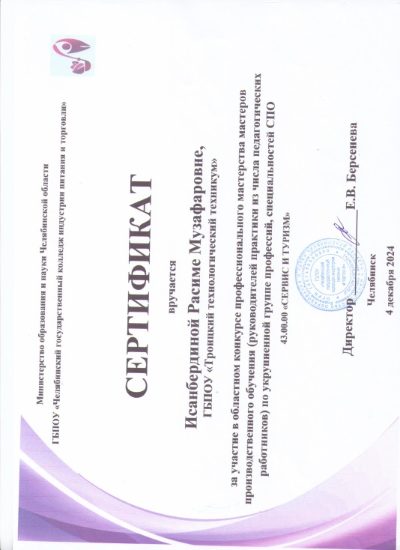

Ч[елябинский государственный колледж «Рост»](https://vk.com/cscrost_professionalitet)  
23.00.00 Техника и технологии наземного транспорта

Кожевников Дмитрий Владимирович – мастер производственного обучения

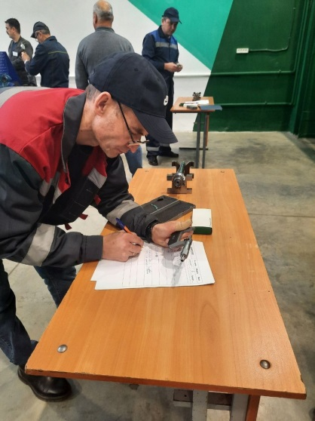

Поздравляем наших участников!

Профессиональных и твоческих успехов!